КОМИТЕТ  РЕСПУБЛИКИ ТАТАРСТАН  ПО ОХРАНЕ ОБЪЕКТОВ КУЛЬТУРНОГО НАСЛЕДИЯ |  | ТАТАРСТАН РЕСПУБЛИКАСЫНЫӉ МӘДӘНИ МИРАС ОБЪЕКТЛАРЫН САКЛАУ КОМИТЕТЫ
ПРИКАЗ БОЕРЫК
№

О включении выявленного объекта культурного наследия «Административно - бытовое здание городской скотобойни», 1890 – 1989 гг., расположенного по адресу: Республика Татарстан, г. Казань, ул. Тимер Юл, д. 3, в единый государственный реестр объектов культурного наследия (памятников истории и культуры) народов Российской Федерации в качестве объекта культурного наследия регионального значения «Административно - бытовое здание городской скотобойни», 1890 – 1989 гг., расположенного по адресу:
Республика Татарстан, г. Казань,
ул. Тимер Юл, д. 3, утверждении границ его территории и предмета охраны

В соответствии с Федеральным законом от 25 июня 2002 года № 73-ФЗ
«Об объектах культурного наследия (памятниках истории и культуры) народов Российской Федерации», Законом Республики Татарстан от 1 апреля 2005 года № 60-ЗРТ «Об объектах культурного наследия в Республике Татарстан», положительным заключением государственной историко-культурной экспертизы
от 16.12.2024 п р и к а з ы в а ю:
- Включить выявленный объект культурного наследия
«Административно - бытовое здание городской скотобойни», 1890 – 1989 гг., расположенный по адресу: Республика Татарстан, г. Казань, ул. Тимер Юл, д. 3, в единый государственный реестр объектов культурного наследия (памятников истории и культуры) народов Российской Федерации в качестве объекта культурного наследия регионального значения «Административно - бытовое здание городской скотобойни», 1890 – 1989 гг. (вид объекта – памятник), расположенного по адресу: Республика Татарстан, г. Казань, ул. Тимер Юл, д. 3.
- Утвердить границы территории объекта культурного наследия регионального значения «Административно - бытовое здание городской скотобойни», 1890 – 1989 гг., расположенного по адресу: Республика Татарстан,
г. Казань, ул. Тимер Юл, д. 3, согласно приложению № 1 к настоящему приказу.
- Утвердить предмет охраны объекта культурного наследия регионального значения «Административно - бытовое здание городской скотобойни»,
1890 – 1989 гг., расположенного по адресу: Республика Татарстан, г. Казань,
ул. Тимер Юл, д. 3, согласно приложению № 2 к настоящему приказу.
- Отделу учета объектов культурного наследия и градостроительной деятельности обеспечить внесение сведений о границах территории указанного объекта культурного наследия в Единый государственный реестр недвижимости
и единый государственный реестр объектов культурного наследия (памятников истории и культуры) народов Российской Федерации.
- Контроль за исполнением настоящего приказа оставляю за собой.

Председатель И.Н. Гущин
Приложение № 1
к приказу Комитета
Республики Татарстан по охране объектов культурного наследия
от __________ 2024 года № _____

Границы территории
объекта культурного наследия регионального значения
«Административно - бытовое здание городской скотобойни», 1890 – 1989 гг., расположенного по адресу:
Республика Татарстан, г. Казань, ул. Тимер Юл, д. 3

Карта (схема) границ территории объекта культурного наследия
регионального значения «Административно - бытовое здание городской скотобойни», 1890 – 1989 гг., расположенного по адресу: Республика Татарстан, г. Казань, ул. Тимер Юл, д. 3
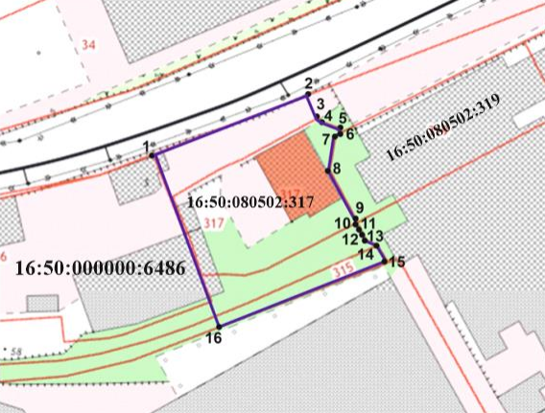
Масштаб 1:500
Условные обозначения:
 | - граница территории объекта культурного наследия
 | - поворотные точки границ территории объекта культурного наследия
 | - объект культурного наследия регионального значения
 | - границы земельных участков по сведениям ЕГРН
16:50:080502:317 | - кадастровый номер земельного участка

Текстовое описание
границ территории объекта культурного наследия регионального значения «Административно - бытовое здание городской скотобойни», 1890 – 1989 гг., расположенного по адресу: Республика Татарстан, г. Казань, ул. Тимер Юл, д. 3

Границы территории объекта культурного наследия регионального значения «Административно - бытовое здание городской скотобойни», 1890 – 1989 гг., расположенного по адресу: Республика Татарстан, г. Казань, ул. Тимер Юл, д. 3, проходят:

Прохождение границы |  | Описание прохождения границы
от точки | до точки | Описание прохождения границы
1 | 2 | 3
1 | 2 | от точки 1 до точки 2 вдоль границы железной дороги и ул. Тимер Юл;
2 | 15 | от точки 2 до точки 15 по внутриквартальной границе земельных участков;
15 | 16 | от точки 15 до точки 16 по внутриквартальной границе со стороны ул. Лебедева;
16 | 1 | от точки 16 до точки 1 по границе железной дороги в сторону ул. Лебедева.

Таблица характерных точек
границ территории объекта культурного наследия регионального значения «Административно - бытовое здание городской скотобойни», 1890 – 1989 гг., расположенного по адресу: Республика Татарстан, г. Казань, ул. Тимер Юл, д. 3

№  точки | Координаты точки в местной системе координат (МСК-16)
№  точки | X | Y
1 | 2 | 3
1 | 472761.82 | 1305512.45
2 | 472777.91 | 1305554.30
3 | 472771.61 | 1305556.99
4 | 472770.55 | 1305558.09
5 | 472768.74 | 1305562.92
6 | 472767.74 | 1305563.62
7 | 472766.78 | 1305561.80
8 | 472757.33 | 1305560.18
9 | 472743.52 | 1305567.60
10 | 472742.93 | 1305567.73
11 | 472741.21 | 1305568.65
12 | 472739.76 | 1305569.42
13 | 472738.13 | 1305570.30
14 | 472736.70 | 1305573.38
15 | 472732.41 | 1305575.98
16 | 472714.29 | 1305530.04
1 | 472761.82 | 1305512.45

Приложение № 2
к приказу Комитета
Республики Татарстан по охране объектов культурного наследия
от __________ 2024 года № _____

Предмет охраны*
объекта культурного наследия регионального значения
«Административно - бытовое здание городской скотобойни», 1890 – 1989 гг., расположенного по адресу: Республика Татарстан, г. Казань, ул. Тимер Юл, д. 3

- Местоположение объекта в планировочной структуре квартала.
- Объёмно-пространственная композиция здания: Т-образный в плане, двухэтажный каменный объем здания, выходящий на железную дорогу боковым фасадом.
- Исторические наружные несущие стены. Историческое местоположение лестницы. Историческое местоположение, форма и размер дверных и оконных проёмов.
- Габариты и вид внутренней лестницы.
- Геометрия заполнения оконных проёмов, материал – дерево.
- Характер и материал обработки фасадных поверхностей: красный кирпич с покраской.
- Высотные характеристики исторической крыши по коньку и венчающим карнизам.
- Композиционное решение фасадов: кирпичные, окрашены, выделены кирпичными декоративными элементами: плоскость фасадов – поясками, пилястрами, лопатками, оконные проемы – сандриками, завершение фасадов – выделены зубчиками, на юго-восточном фасаде фронтон в центральной части украшен циркульным фальш-окном, перемычки оконных и дверных проемов – лучковые с выраженным замковым камнем.
- Конструктивные характеристики: перекрытия – железобетонные сводчатые, несущие стены – красный кирпич.
- Характер, геометрия сложной конфигурации крыши, материал крыши – фальцевая кровля, материал несущих конструкций крыши – дерево.

*Предмет охраны может быть изменен по результатам комплексных и научных исследований и проведения реставрационных работ.

Таблица предмета охраны
объекта культурного наследия регионального значения
«Административно - бытовое здание городской скотобойни», 1890 – 1989 гг., расположенного по адресу: Республика Татарстан, г. Казань, ул. Тимер Юл, д. 3

№ | Предмет охраны | Фотофиксация основных элементов/графические материалы
1. | Местоположение объекта в планировочной структуре квартала | Условные обозначения:  -объект культурного наследия  Рис.1. Местоположение объекта
2. | Объёмно-пространственная композиция здания: Т-образный в плане, двухэтажный каменный объем здания, выходящий на железную дорогу боковым фасадом | 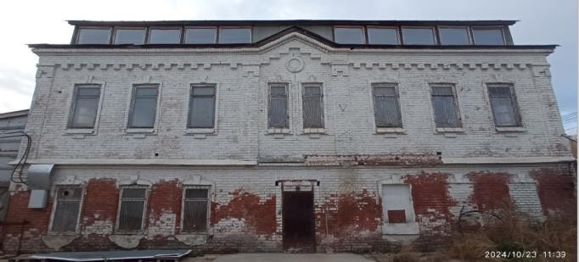  Рис.2. Общий вид  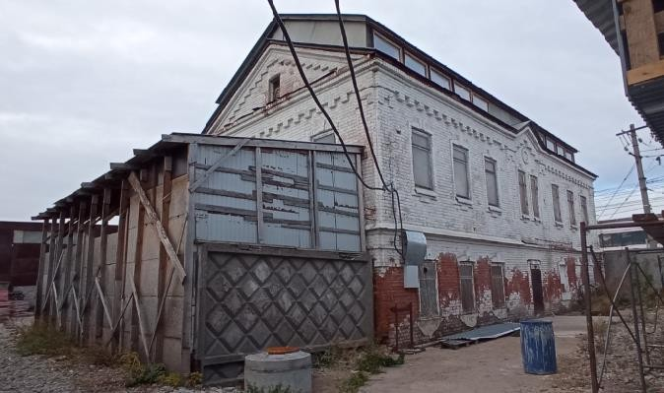  Рис.3. Главный и торцевой фасады  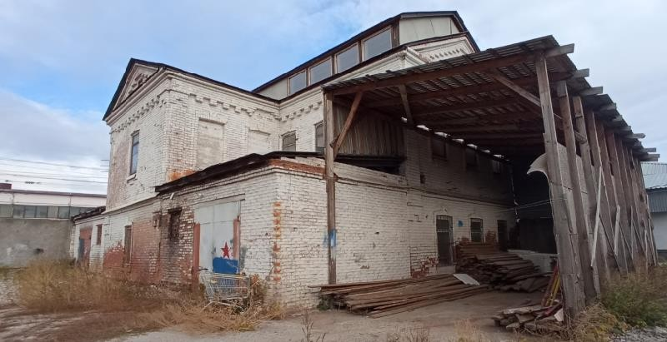  Рис.4. Дворовой и торцевой фасады  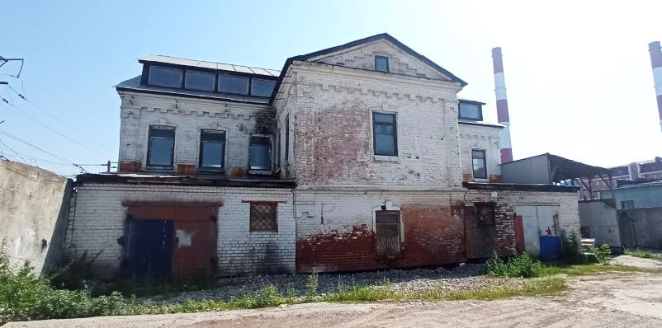  Рис.5. Дворовой фасад  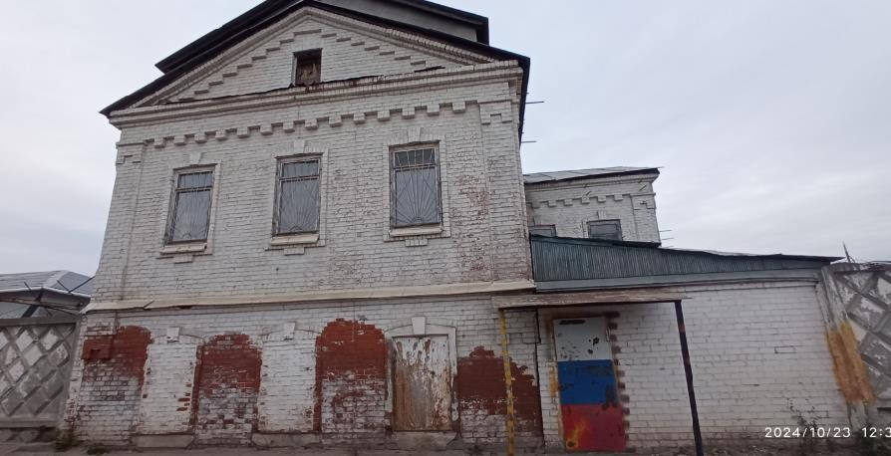  Рис.6. Торцевой фасад, выходящий на железную дорогу  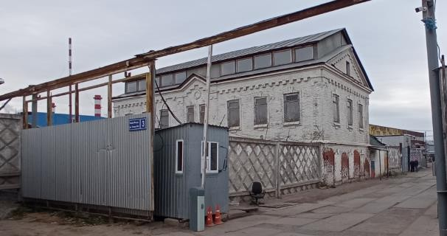  Рис.7. Фрагмент главного фасада и торцевого фасада, выходящий на железную дорогу
3. | Исторические наружные несущие стены. Историческое местоположение лестницы. Историческое местоположение, форма и размер дверных и оконных проёмов | 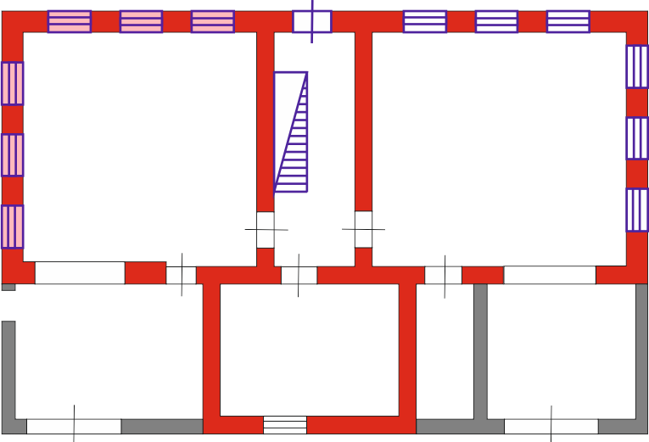  Рис.8. План первого этажа  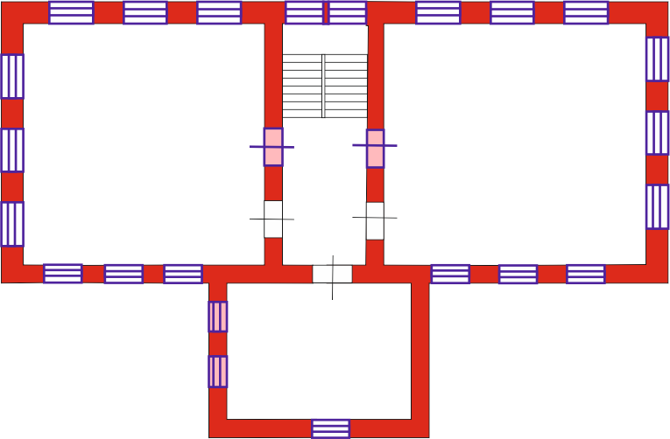  Рис.9. План второго этажа  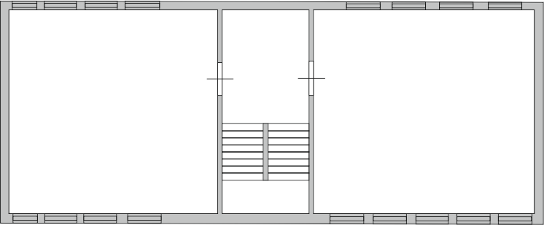  Рис.10. Антресольный этаж  Условные обозначения:  - несущие стены - предмет охраны  - заложенные исторические проемы  - исторические проемы  - предметом охраны не является (новодел, позднее)
4. | Габариты и вид внутренней лестницы | 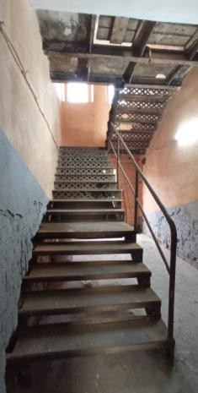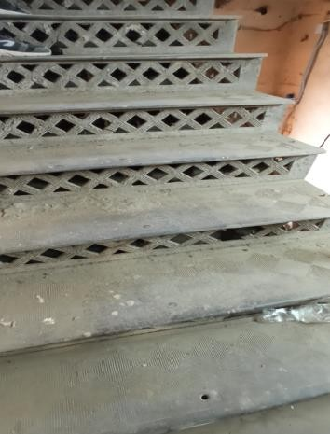  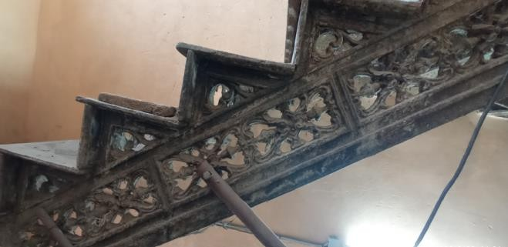  Рис.11-13. Габариты и вид внутренней лестницы
5. | Геометрия заполнения оконных проёмов, материал – дерево | Рис.14. Оконные проемы первого и второго этажа
6. | Характер и материал обработки фасадных поверхностей: красный кирпич с покраской | Рис.15. Характер и материал обработки фасадных поверхностей
7. | Высотные характеристики исторической крыши по коньку и венчающим карнизам | -
8. | Композиционное решение фасадов: кирпичные, окрашены, выделены кирпичными декоративными элементами: плоскость фасадов – поясками, пилястрами, лопатками, оконные проемы – сандриками, завершение фасадов – выделены зубчиками, на юго-восточном фасаде фронтон в центральной части украшен циркульным фальш-окном, перемычки оконных и дверных проемов – лучковые с выраженным замковым камнем | Рис.16. Главный фасад  Рис.17. Дворовой фасад
9. | Конструктивные характеристики: перекрытия – железобетонные сводчатые, несущие стены – красный кирпич | Рис.18. Главный фасад
10. | Характер, геометрия сложной конфигурации крыши,  материал крыши – фальцевая кровля, материал несущих конструкций крыши – дерево | Рис.19. Крыша со стороны дворового фасада

